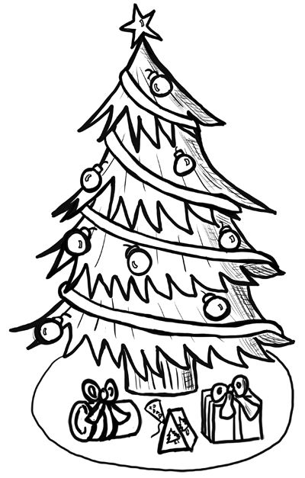

ΟΝΟΜΑ……………………….
ΚΛΑΣΜΑΤΑ
1.Συγκρίνω τα κλάσματα με την ακέραιη μονάδα:
$\frac{3}{4}$ 1 $\frac{4}{7}$ 1 $\frac{8}{4}$ 1 $\frac{7}{9}$ 1 $\frac{4}{6}$ 1 $\frac{10}{42}$ 1 $\frac{15}{4}$ 1 $\frac{5}{5}$ 1
2.Συμπληρώνω τα κενά:
$\frac{1}{5}+\frac{}{}=1,$ $\frac{2}{6}+\frac{}{}=2,$ $\frac{4}{6}+\frac{}{}=2,$ $\frac{6}{9}+\frac{}{}=2$
3.Συμπληρώνω τα κενά ώστε να ισχύουν τα παρακάτω:
$\frac{7}{}=1,$ $\frac{}{17}<1,$ $\frac{19}{}>1,$ $\frac{9}{}=2,$ $\frac{22}{}<1,$ $\frac{7}{}>1,$ $\frac{}{9}=2$
- Μετατρέπω τα παρακάτω κλάσματα σε μεικτούς και το αντίστροφο:
$\frac{13}{3}=$ $\frac{13}{8}=$ $\frac{26}{9}$ = $\frac{65}{4}$= $\frac{90}{25}$=

$3\frac{4}{8}=$ $8\frac{8}{9}=$ 4 $\frac{2}{9}=$ $10\frac{4}{8}=$ 5 $\frac{5}{9}=$

5.Βρίσκω τα ανάγωγα κλάσματα που προκύπτουν από τα παρακάτω κλάσματα:

$\frac{16}{12}=$ $\frac{9}{21}=$ $\frac{18}{36}=$ $\frac{32}{56}=$
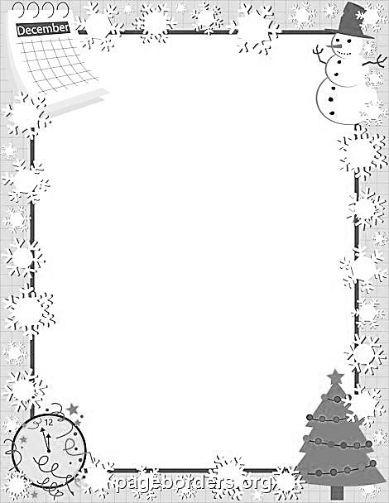
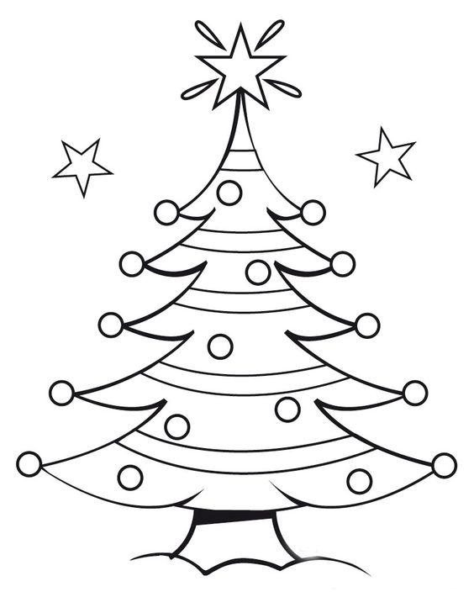
7.Λύνω κάθετα:
21,114:0,27=
36,9:8,2=
8.Βάζω (Κ) για όσα κλάσματα είναι καταχρηστικά και (Γ) για όσα είναι γνήσια:
$\frac{3}{8}$( ), $\frac{18}{9}\left( \right),$ $\frac{4}{9}( )$, $\frac{14}{10}( )$
6.Βρίσκω πόσο κάνουν (με το νου):
45×100= | 45:100=
1,34×100= | 1,234:100=
1,26×10= | 1,26:10=
4,67×100= | 4,67:100=
35,67×100= | 35,67:100=
2,3×100= | 2,3:100=

